SÍMBOLOS DA NOVA ERA
Publicado em 2/19/2006

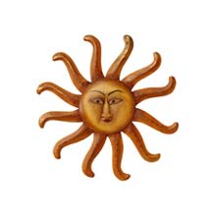
Existe há séculos uma série de símbolos que são a representações de diversos costumes e crenças. São como logotipos, representação gráfica (desenho, letras, etc) usado pelas empresas atuais que ao vê-los logo reconhecemos.
A maioria das pessoas que utiliza esse sistema simbólico está ligada à música e aos meios de diversão em geral, com destaque aos grupos de Rock (Metal), que fazem de suas vestimentas e capas de discos, os mais eficientes veículos de divulgação dessa simbologia.
Veja abaixo alguns exemplos:
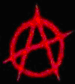
Anarquia
O movimento prega a destruição de toda e qualquer organização que não queira se integrar ao novo sistema. Declara a anarquia do inferno a essas organizações que resistem à adesão universal.
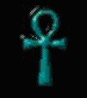
Ankh ou "Cruz com laço", "Cruz egípcia"...
Antigo símbolo egípcio que representa a vida, o conhecimento cósmico e o intercurso sexual. Também é conhecido por bruxos como a "Cruz Ansata", utilizado em rituais de encantamento, fertilidade e divinação.
Todo faraó ao morrer levava a cruz junto às narinas para adquirir imortalidade.
Ele era encontrado sempre nos hieróglifos, sendo segurado pelas divindades egípcias como se fosse uma chave, o que nos remete ao seu significado como "a chave dos portões que separam a vida e a morte", já que estes desenhos eram muito comuns em pirâmides mortuárias dos faraós. O Ankh simboliza a vida, o conhecimento cósmico, o intercurso sexual e o renascimento.
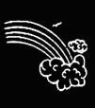
Arco-íris
É o símbolo principal da Nova Era, mas apresentado só a metade! Ele representa a ponte entre a alma humana individual e a "Grande Mente Universal" ou "Alma Universal", que é Lúcifer. Também é considerado como "Ponte Mental" entre o homem e as energias cósmicas e a cidade de Shambala, governada por Lúcifer. Na Bíblia, o arco-íris é o símbolo da Aliança entre Deus e o Seu povo.
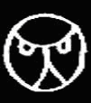
Besouro
Símbolo que mostra que a pessoa que usa tem poder dentro do satanismo.
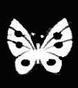
Borboleta
A borboleta é o símbolo próprio dos adeptos da nova era ou dos "aquarianos". Como a lagarta entra no casulo, transforma-se e sai em forma de borboleta, assim a humanidade passa de uma era antiga, transforma-se em todos os sentidos e entra na nova era.
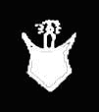
Cabeça de bode
É um símbolo de zombaria, contrário ao cordeiro de Deus "Jesus".
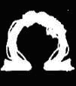
Casal Transpessoal
Símbolo do fim do casamento representado pela letra Omega, última letra do alfabeto grego. Os adeptos da Nova Era dizem que o ser humano não deve pertencer a nenhuma família possessiva, mas deve ficar sempre livre para buscar outros parceiros.
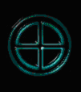
Chalice Well (Símbolo celta)
Associado aos poderes mágicos, o chalice well representa o poço do Glastonbury, no fundo do qual estaria escondido o Santo Graal - o cálice usado por Cristo na última ceia. É um objeto da tradição celta mais recente, pois remonta o início da Era Cristã e ao período medieval. Usado como talismã, atrai proteção e facilita a comunicação com os seres elementais - fadas, gnomos, ondinas, silfos, salamandras e duendes. Não há uma divindade associada a esse talismã, porque ele se identifica com o cristianismo (incorporado pelos celtas), não tendo, portanto, uma ligação direta com o druidismo nem com a mitologia celta primitiva.
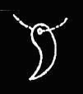
Chifre
Usado em colares, pulseiras, brincos, etc. Simboliza o afastamento de fluídos negativos (mal olhado, olho gordo...).
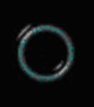
Circulo
O movimento cíclico do Universo e das energias. Representa toda forma de força cíclica, seja corpórea ou universal ininterrupta.
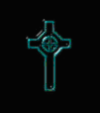
Cruz Celta
Associada à coragem e ao heroísmo, a cruz celta ajuda a superar obstáculos e a conquistar vitórias graças aos próprios esforços. Atrai reconhecimento, fama e riqueza, mas essas bênçãos só são garantidas para quem trabalha com afinco e dedicação. Por isso, a cruz celta também concede força de vontade e disposição. A divindade relacionada a esse talismã é Lug, o Senhor da Criação na mitologia celta.
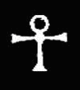
Cruz com laço
Simboliza o desprezo da virgindade, troca da parceiros conforme a escolha pessoal. A NE ensina que a sexualidade é a parte que purifica o ser humano, eleva o espírito e embeleza o corpo. É a volta ao paganismo antigo, cujos "deuses" promoviam as danças com barulho excessivo, as orgias, a prostituição ritual, etc.
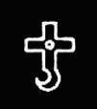
Cruz Satânica ou Cruz da confusão
O nome por si já diz o que significa, qual o seu uso, e o objetivo do porque usa.
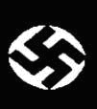
Cruz suástica
Para o Movimento Nova Era simboliza o movimento cósmico. É bem conhecida sua conotação com a pessoa de Adolf Hitler e seu movimento nazista que dizimou milhões de seres humanos na Segunda guerra mundial. É conhecido, também no Brasil e em outras partes do mundo, o renascimento deste movimento nazista. A cruz suástica é inspiração de chamberlain, um vidente satânico e conselheiro de Hitler. Foi ele que inspirou a Hitler as idéias de um reino de terror e poder.
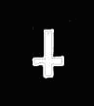
Cruz de Cabeça para Baixo
Usado por grupos de Rock e adeptos da Nova Era. Simboliza zombaria da cruz de Jesus. Usado também em rituais satânicos.
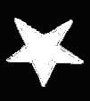
Estrela de cinco pontas
As duas pontas para cima, significam Lúcifer e seu reino; duas pontas para baixo, significa o homem como deus, no lugar de Deus. É símbolo da adoração a Satanás já estabelecida em várias partes do mundo. Alguns conjuntos musicais de "Rock" adoram este símbolo para garantir sucesso.
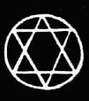
Estrela de Davi em círculo
É usada pelo movimento Nova Era como símbolo da unificação da humanidade com as forças cósmicas.
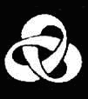
Fita entrelaçada Sem Fim
Significa a vida entrelaçada, onde há sempre uma continuidade em outras encarnações. Também representa o pacto de sangue entre os nova-erinos, envolvendo pessoas ou organizações. É usado para uma melhor obediência entre os aliados do movimento Nova Era.
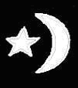
Lua-estrela
Usados em roupas, adereços, artes e também em centros espíritas. Simboliza poder para transportar através do cosmos.
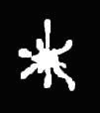
Mancha
Usada principalmente em automóveis. É uma gota de sangue em zombaria ao sangue redentor de Jesus.
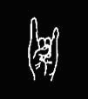
Mão chifrada
Usado por artistas ligados à música (principalmente Rock) e seus fãs. Simboliza invocação ao diabo e louvor em rituais satânicos.
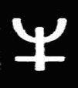
Netuno
Simboliza a transformação das crenças. A cruz para baixo significa que todas as crenças serão destruídas para que o planeta Terra seja governado por Maitreya o "Novo Messias".
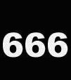
Número da besta
Este número tem qualidades sagradas e por isso, deveria ser usado com maior freqüência possível para representar a Nova era, segundo os ensinamentos da Alice Bailey, suma-sacerdotisa da Sociedade Teosófica.
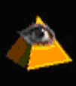
Olho de Lúcifer
Simboliza o olhar de satanás sobre as finanças do mundo. (ver nota de um dólar).
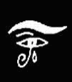
Olho de Lúcifer
Usado em roupas e outros meios. Simboliza o olho de satanás vendo tudo e chorando por aqueles que estão fora do seu alcance (judeus e cristãos principalmente).
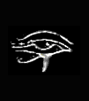
Olho de Hórus
É um outro antigo símbolo egípcio. Representa o olho divino do deus Hórus, as energias solar e lunar, e freqüentemente é usado para simbolizar a proteção espiritual e também o poder clarividente do Terceiro Olho.
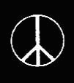
Pé-de-galinha (Movimento Hippie)
É uma cruz de cabeça para baixo, também chamada de "pé-de-galinha". Simboliza a "verdadeira" paz sem Cristo. O pé-de-galinha é uma cruz com os braços quebrados e caídos. O círculo representa o inferno. Na década de 60 foi usada pelos hippies; também foi símbolo de ecologia no mundo, pois representa uma árvore de cabeça para baixo. E esse símbolo simboliza a Igreja de Satã nos Estados Unidos.
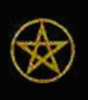
Pentagrama
É um dos símbolos pagãos mais poderosos e mais populares entre os Bruxos e Magos Cerimoniais. O pentagrama (uma estrela de cinco pontas circunscrita num círculo) representa os quatro antigos e místicos elementos: fogo, água, ar e terra, superados pelo espírito.
Na Wicca o símbolo do pentagrama é geralmente desenhado com a ponta para cima a fim de simbolizar as aspirações espirituais humanas. Um pentagrama voltado com duas pontas para cima é um símbolo do Deus Cornífero.
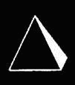
Pirâmide
É tida como elemento que capta a energia cósmica e beneficia as pessoas dando sorte nos negócios.
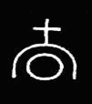
Plutão
Simboliza a "união planetária, construção da "Aldeia Global", é o novo nascimento do planeta Terra com a união sem fronteiras, acima de credos, cor e raça. Simboliza também a "paz universal" dentro da nova era.
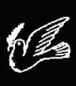
Pomba com Ramo
Simboliza a paz à qual tendem os aquarianos, na esperança de que as águas de Peixes sequem para dar lugar à Nova Era.
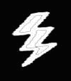
Raio
É o reconhecimento do poderio de satanás, senhor Satã, e a disposição de estar a seu serviço.
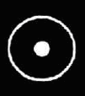
Signo de Lúcifer
Este sinal é o símbolo da bandeira de Lúcifer. O círculo representa o planeta Terra como reino de satanás. O ponto são os homens, instrumentos a serviço deste reino.
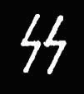
SS
Usado por grupos nazistas e grupos de Rock também em roupas, broches, tatuagens, etc. Simboliza o louvor e invocação de satanás.
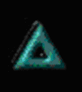
Triângulo
Símbolo com várias interpretações, aliás conciliáveis: luz, trevas e tempo; passado, presente e futuro; sabedoria, força e beleza; nascimento, vida e morte; liberdade, igualdade e fraternidade.
É um símbolo de manifestação finita na magia ocidental, sendo usado em rituais para invocar os espíritos quando o selo ou sinal da entidade a ser invocada está no centro do triângulo. O triângulo é equivalente ao número três - número mágico poderoso - e é um símbolo sagrado da Deusa Tripa: Virgem, Mãe e Anciã. Invertido simboliza o princípio masculino.
Tem cabalisticamente duas formas de interpretação, define o temário, numero três: causa, ação e reação. É também a força do etéreo quando o vértice está para cima.
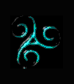
Triskle Celta (Símbolo celta)
Associado aos quatro elementos básicos da natureza - a terra, o fogo, o ar e a água - , o triskle celta é o símbolo que sintetiza toda a sabedoria desse povo. Ele representa as três faces da mulher, considerada a expressão máxima da natureza: a anciã, a mãe e a virgem. Usado como talismã, esse objeto atrai as três principais qualidades femininas - ou seja, a intuição, a ternura e a beleza - e ajuda a obter proteção contra todos os males. A divindade relacionada a esse talismã é a própria natureza, cultuada pelos celtas.
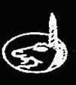
Unicórnio
É o símbolo da liberdade e promiscuidade sexual: homossexualismo, lesbianismo, heterossexualismo, fornicacionismo, sexo grupal, etc.
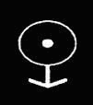
Urano
Amor à natureza que se expressa através dos movimentos ecológicos. Urano simboliza a harmonia com o cosmo, adoração à deusa Gaia, o que eles chamam de "Lado feminino de Deus".
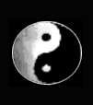
O Tao ou Yin Yang
A representatividade chinesa do macro e microcosmos e das duas energias que regem das duas energias que regem o mundo, yin e yang; o feminino e o masculino; o bem e o mal; a ordem e o caos; - energias opostas que se complementam. A força intrínseca do Universo convertendo-se ora em uma, ora em outra.

